排水設備計画確認・自費工事承認申請電子申請システム 利用申込書

年 月 日

横浜市の「排水設備計画確認・自費工事承認申請電子申請システム」の利用を希望するため、本申込書と共に公的機関が発行する代表者の本人確認書（運転免許証、健康保険証等）のコピーを添えて申し込みます。
利用申込記入欄
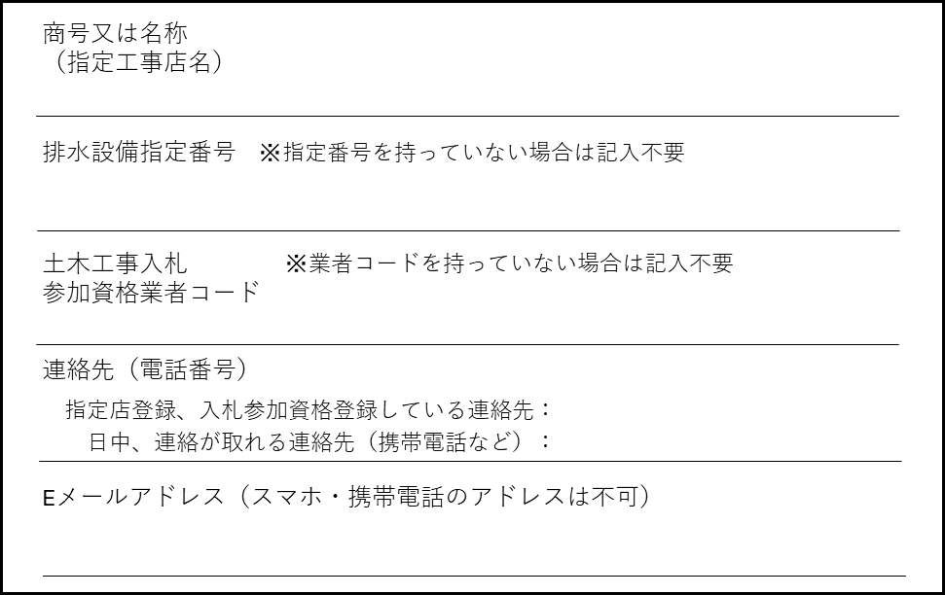

ア ン ケ ー ト
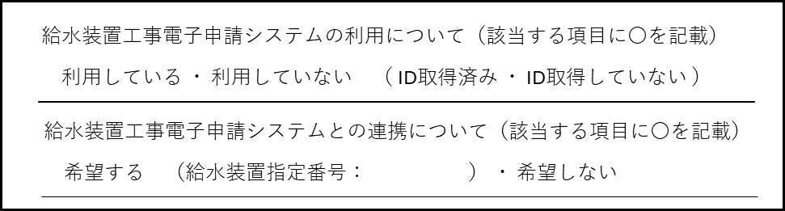

- 本申込書と本人確認書のコピーを以下の宛先にご郵送ください。

郵送先 ※郵送代は申込者負担となります
〒231-0012
横浜市中区相生町 6-113 オーク桜木町ビル９F
横浜ウォーター株式会社 排確・自費電子申請システム担当宛

- 本人確認書類は本申込が代表者様からの申込であることの確認に利用し、横浜市個人情報保護制度及び横浜ウォーター株式会社個人情報保護方針に則り適切に管理します。

- 申し込み内容確認後、申請いただいた E メールアドレスへ ID・パスワード発行票を送付します。なお、ID・パスワードの発行には ２ 週間程度を要します。

- 土木工事入札参加資格については、横浜市の「ヨコハマ・入札のとびら」Webページをご確認ください。

